[晚清沧海事42： 战河西定关内，破教宦安穆民](https://mp.weixin.qq.com/s/NWOQlYSUBEi9ZabRfYkkwQ" \t "_blank)

**晚清沧海事（42）**

第三十七章 战河西定关内，破教宦安穆民

作者：罗马主义

几天以前，金顺听完了徐占彪的作战方案以后，总觉得有点不妥，但是哪里不妥，他一时也想不明白。

金顺这次来肃州的主要任务，并不是攻打肃州，而是要来接管那个胆小鬼，在高台躲了几年的乌鲁木齐将军，成禄手下的部队。

按照清朝的惯例，乌鲁木齐将军，必须由满人来担当，所以，要来替换成禄这个窝囊废的人，也必须是一个满人。

可是这个时候的八旗子弟，早已堕落的一塌糊涂，左宗棠害怕朝廷，又派一个只会提笼遛鸟的纨跨子弟来，误了正事，所以赶紧推荐了金顺来担任这个职务。

为什么左宗棠要推荐金顺来担任这个职务呢？前面我们介绍过，金顺这个人，是八旗子弟里的一个另类。

他虽然出身于军功世家，但是由于父亲早逝，从小家道中落，孤儿寡母的寄人篱下，全靠亲友的施舍度日，所以八旗子弟的那些坏习惯，他一个也没有染上。

后来金顺从军，在多隆阿的手下效力，从鱼米之乡的江南，一直打到了塞上江南的宁夏，从骁骑校，佐领，参领一直升到了副都统，没有任何人提携，完全是靠自己一刀一枪，流血流汗，从尸山血海中，用命换来的。

而左宗棠在这个时候，已经开始在为收复新疆布局了，所以，他需要一个好的满族将领做帮手，而金顺，就是他看中的这个人。

而且更重要的是，金顺这个时候正在走麦城。前段时间，他被调往担任乌里雅苏台将军，驻防外蒙古，因为到任后没有按时报备这样一个小失误，居然被免了职，其实真正的原因，还是他出身贫寒，朝中无人，所以被人当成软柿子，随便捏。

知道了这个情况以后，左宗棠赶紧向朝廷推荐，让金顺担任乌鲁木齐将军，接替那个胆小如鼠的成禄，而恰好去新疆拼命，也不是什么美差，自然也就没有什么人和他争，所以左宗棠终于如愿以偿，让金顺成为了自己未来的搭档，而金顺自然也会记得，左宗棠这份雪中送炭的情谊。

但是金顺到达肃州的时候，只是代理乌鲁木齐将军，还没有被正式任命，现在其实是一个白丁，所以和同僚相处的时候，他都尽量低调一点。

而且他这个人，又从军多年，知道军队中的规矩，肃州城下的局面，都是徐占彪率领的川军，流血换来的，所以召开军事会议的时候，他不能过分的喧宾夺主，免得引起其他人的猜忌，以为他要抢功，这是军队中最忌讳的。

况且徐占彪的这个方案，说起来也没有什么大的问题，金顺只是隐隐约约的觉得，他在西北打了这么多年，知道白彦虎的特点，是狡猾异常，抓住他很不容易。

况且徐占彪和杨世俊，都是以步兵为主的部队，要去合围一支以骑兵为主的部队，指望着对方坚守堡垒，等着他们围攻，似乎有点一厢情愿。

但是如果现在质疑，徐占彪的方案，金顺自己，也提不出什么更好的方案，再加上，他又是一个满人，而且带来的兵，比徐占彪还多，如果他拿不出令人信服的建议，而又去指责别人的方案，这很容易让别人感觉，他借故挑刺，想顺势夺权，所以踌躇了半响，他也没有多说什么，接受了徐占彪的方案。

但是回营的路上，他越想越觉得这个方案有问题，他强烈的预感到，徐占彪和杨世俊会扑空，城中的马文禄肯定会借机搞点什么名堂，所以，他必须做一个预案，以防万一。

……

为什么听说马桂源准备投降的消息，马占鳌和马千龄，还有马海晏他们听了，都很郁闷呢？

因为这三个人，都是野心勃勃的，一心想往上爬，可是只要马桂源在，他们的上升，就有一个无形的天花板，限制了他们向上爬的空间。

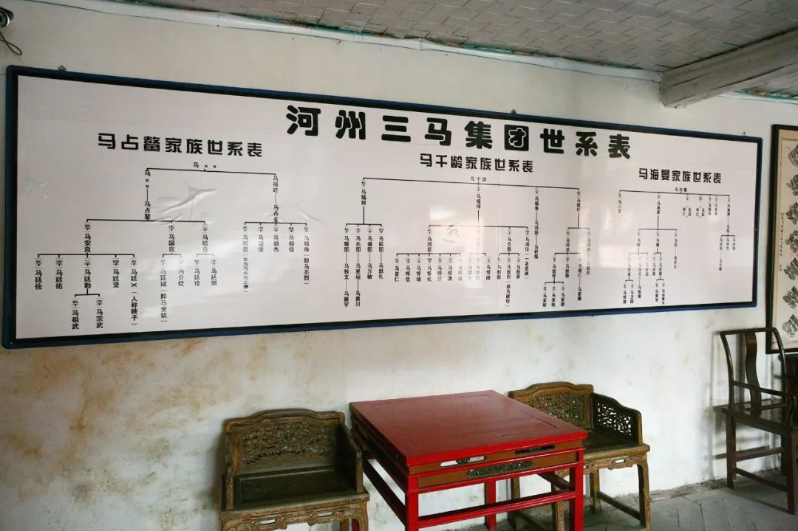

本图片由微信公众号《新河书院》的国家地理摄影师陈准先生提供

由于马桂源是世袭的教主，所以马占鳌无论怎么努力，也只能是一个地区的阿訇，即使他再能干，他也只能听马桂源的，谁让他是他的弟子呢？！

而且马占鳌其实心里也很清楚，朝廷利用他们，是看在老教的力量份上，论影响力，他和马桂源不可同日而语，一旦马桂源向朝廷投降，以后升官发财的好事，还都是他这个教主独享。

至于马占鳌自己，无论多么努力，朝廷也不可能，给他比马桂源更高的待遇，如果朝廷最后给了马桂源地市级待遇，那马占鳌撑死，也只能得到一个县处级待遇。

一想到马桂源这种平庸之才，要一辈子骑在自己的头上，马占鳌就恨得牙痒痒，所以最痛恨这个门宦制度的，反而是马占鳌这种人。

马海晏的想法和马占鳌差不多，至于马千龄，他就更加的忧心重重，这次西北穆斯林大叛乱中，他扮演的角色，在那些极端穆斯林看来，就是一个不折不扣的叛徒。

一旦和平来临，还是马桂源掌权的话，他自己肯定会受到报复，将来马桂源随便找个借口整他，那也是轻而易举的，马占鳌也保护不了他，所以对他来说，马桂源一天不死，他就一天睡不好觉。

所以必须搞死马桂源，打破门宦制度，就是这三个人共同的认知，因此听到了马桂源准备投降的消息，三个人都气急败坏，失魂落魄，就是这个原因。

那该怎么办呢？三个人开始秘密商议，最后大家商定，无论如何要给马桂源挖一个坑，让他自己跳下去，摔的粉身碎骨，这样他们三个，才会有未来。

接着就发生了前面所说的，马占鳌派人去忽悠马桂源，让他杀了马永福的儿子，断了投降的可能性，一条路走到黑，然后再找机会干掉他。

当然，以马桂源的智商，是无法洞悉马占鳌的险恶用心的，自从马占鳌的人来了以后，他就天天盼星星盼月亮的等着和马占鳌会面，等着他当面向他效忠，顺便为他出谋划策，里应外合，一举歼灭陈湜率领的，进入循化地区的一万多清军。

终于这个时刻来临了，马占鳌的人又悄悄的跑来和他会面了，约好了一个地方，说是要举行效忠仪式，同时共商建立伊斯兰国大计。

而且来人还特别叮嘱马桂源，为了保密起见，他只要带几个主要首领来就可以了，千万不要多带人马，避免泄露了机密，现在坏人很多，不可不防。

马桂源一听，急忙点头称是，表扬马占鳌想的周到，于是就跟着来人，只带了13个主要首领，屁颠屁颠的跑去和马占鳌会面。

结果大家都猜得到，马占鳌设宴款待马桂源一行，然后在帐外暗藏甲兵，再玩一个被玩烂了的摔杯为号，一举擒获了马桂源一行13人。

马桂源到了这个时候，被捆成了粽子以后，终于聪明了一回，他想明白了，马占鳌的所有险恶用心，于是他破口大骂，发誓要把他的阴谋向朝廷揭发，同时号召老教的全体教众，拼了老命，也要杀了马占鳌他们几个人。

不过马占鳌早就想到，马桂源可能会做出的反应了，他来了一招更狠的，让人用毒草熏烟，把这13个人全部熏成了哑巴，又挑了手筋，让他们无法书写，然后立刻献给了陈湜。

陈湜闻讯大喜，不过看到这13个人的惨样，又心里充满了疑惑，但是想起了左宗棠的叮嘱，他也就懒得去审他们了。

得到了陈湜捷报以后，左宗棠下令，把马桂源一行押往西宁，凌迟处死，他家里所有的成年男子，一律斩杀殆尽，未成年男子，一律阉割为奴，断了老教创始人马来迟的血脉，斩断这个西北最大的宗教门宦势力。

同时左宗棠还公开表彰，马占鳌他们几个的杰出贡献，给他们加官进爵，同时让所有的穆斯林都知道，是他们几个把马桂源出卖的，有账将来找他们去算。

很多年以后，有好友和左宗棠谈起西北往事的时候，忍不住问左宗棠，你怎么就知道马占鳌他们，就一定会出卖马桂源，置马桂源于死地呢？

左宗棠拈须一笑，对朋友说：“你听说过二桃杀三士吗？春秋时代，齐景公帐下有三员大将：公孙接、田开疆、古冶子，他们战功彪炳，但也因此恃功而骄，晏子为避免造成未来可能的祸害，建议齐景公早日消除祸患。

晏子设了一个局：让齐景公把三位勇士请来，要赏赐他们三位两颗珍贵的桃子；而三个人无法平分两颗桃子，晏子便提出协调办法——三人比功劳，功劳大的就可以取一颗桃。

公孙接与田开疆都先报出他们自己的功绩，分别各拿了一个桃子。这时，古冶子认为自己功劳更大，气得拔剑指责前二者；而公孙接与田开疆听到古冶子报出自己的功劳之后，也自觉不如，羞愧之余便将桃子让出并自尽。

尽管如此，古冶子却对先前羞辱别人吹捧自己以及让别人为自己牺牲的丑态感到羞耻，因此也拔剑自刎——就这样，只靠着两颗桃子，兵不血刃地去掉三个威胁”。

左宗棠接着对他的朋友说：“西北穆斯林叛乱，为什么每次都规模这么庞大，很重要一点，就是由于门宦制度下，教主的权力无比之大，可以动员大量的人力物力，所以门宦制度不除，西北永无宁日。

要破门宦制度，朝廷出手，只会越搞越乱，会把矛盾，引向政府和伊斯兰教信徒之间，只会加深冲突。

如果我们以利相诱，拿穆斯林信徒的控制权做桃，让他们内部自相残杀，那就事半功倍，我们坐收渔人之利就好了。”

友人听了以后，不由得抚掌叫好，不过他想了想，又问道：“你除去了一个旧的教主，但是又添了一个新的枭雄，难道不怕他们也会趁机作乱吗？”

左宗棠哈哈笑道：“不会，这些人干了卖主求荣之事，必然招致教众的嫉恨，从而失去了宗教的号召力，只能依靠朝廷给的权力，才能生存，所以以后一旦发生叛乱，他们会比我们还急，这样我们就可以‘以穆制穆’了！”

左宗棠是有远见的，他预计的一点都不错，马占鳌在他活着的时候，就一直在努力消弱传统教派门宦的力量，全力镇压各种反叛力量，干掉了很多宗教上层权贵，在他死后，他的儿子又接过了这个担子。

1895年，清廷在甲午战争中失败以后，按照历史的老规矩，西北的穆斯林群体，在当年马桂源一个未成年的，被阉割的儿子，现在已经长大，化名韩文秀的家伙率领下，利用自己门宦后代的身份，聚集数十万老教信徒，趁国家危难之际，再次发动了大规模暴乱，一时间，西北再次告急。

马占鳌这时已死，他的儿子马安良，立刻聚集了马千龄和马海晏家族，马上主动协助董福祥，参与了平叛。

他们故伎重施，用他老爸一样的手法，诱骗叛乱的穆斯林头目开会，将他们一网打尽，其他的叛乱穆斯林，由于群龙无主，很快就做鸟兽散，让这次规模浩大的叛乱，只用了很短的时间，极小的花费就被平定，充分证明了左宗棠的“以穆制穆”政策，是最高效的办法。

而且接下来，马安良又罗织罪名，无中生有的把西北各个老教门宦的主要首领，逼得家破人亡，趁机霸占了他们的财产，聚集了多达四十五万两白银的财富，彻底扫清了所有挡在他们前面的宗教贵族。

由于在这个过程中，他和那些传统的宗教贵族结下了血仇，所以他只能全力的依附朝廷，忠心耿耿，利用中央政权给予的力量，而不是宗教的力量，来实现他们控制西北的野心，最终形成了近代的马家军阀。

不管他们的初衷是什么，但是客观的来讲，马占鳌父子对中国的西北安定，是起了重大的作用的，由于在他们崛起的过程中，几乎彻底摧毁了宗教门宦的统治权，把伊斯兰教从一种生活目的，变成了一种生活习俗，极大的削弱了它的危害性。

所以在此后的岁月里，西北终于安定了下来，再也没有爆发大规模的穆斯林叛乱。

不仅仅如此，马家后代还成了维护祖国统一的一支重要力量，1913年，沙俄导演外蒙“独立”,绥西活佛王德尼玛受到沙俄的诱惑,在内蒙的乌兰察布盟和伊克昭盟等地组织“独立大队”,占据河套地区从事分裂活动。

马家后代继承马氏前辈的特点，巧设计谋，邀约对方开会，假装探讨同流合污的可能性，结果当场擒获王德尼玛及其心腹亲随,解送北京,为内蒙古留在了中国境内,立下大功一件。

即使在抗日战争爆发之前和抗日战争进行之中，中国看起来摇摇欲坠，但是马占鳌，马千龄和马海晏的后代所组成的西北军阀，不论日本人怎么样拉拢利诱，许愿为他们建立伊斯兰国，他们始终也没有背弃祖国。

其中一个最重要的原因，就是他们的统治的合法性，来源于中央政权的认可，而不是传统的教权。

你可以想象，如果当时西北不是由左宗棠扶持起来的这些人，而是依然由传统的宗教势力，类似于马化龙，马桂源这样的门宦教主掌握，那么会发生什么事？

可以肯定的说，他们会立刻投靠日本人，建立伊斯兰国，那么共产党和国民党就会腹背受敌，肯定都熬不到太平洋战争爆发，中国就已经亡国了。

每当想起，如果没有左宗棠的这些贡献，中国还能不能撑到今天？中华民族还会不会在世界上依然存在？都不由得让人冷汗直流。

梁启超说他是五百年来第一伟人，就他的历史功劳来说，单是这一条就够得上！

既然建立伊斯兰国，不符合马家军阀他们的根本利益，自然而然的，他们就站在了中华民族的战线里，毅然决然地率领西北穆斯林，为了中华民族的存亡，走上战场，和日本帝国主义血战到底，居功至伟。

至于马家军在内战中反共的问题，消灭红军西路军的问题，死守兰州，给解放军造成重大伤亡的问题，我们必须站在历史的高度上来看，不能因为他们的这些所作所为，来抹杀他们的历史功绩。

因为当时的合法政府，是国民党政府，他们的所作所为，除了自身利益的考量之外，也是在向中央政府效忠，反过来也证明，他们已经成为了中华民族的一份子，而不再是那个，一心只想着建立伊斯兰国的异己。

按照历史规律，本来是：“国有难，穆必乱”。但是通过马占鳌和马安良父子两代，为了他们自己的利益，把西北的传统宗教势力彻底打散，让西北的统治势力，从此必须依靠中央政权给予的合法性，而不是宗教传统给予的合法性，才能维持统治，终于才跳出了这个怪圈。

而左宗棠的这一招妙棋，奠定了西北上百年的安定，他给马占鳌和马安良他们，一个出头的机会，然后用这个桃，让他们自己从内部，完成了消灭教权，回归政权这个历史使命，他的这份灼识，远远不是常人可以比拟的。

**（mark一下，这段研究和结论，应该是首次被完整论述，就像本书的第一遍文章，一个流传已久的谎言一样，也是第一个对清朝的军事装备水平，做完整论述的，现在网上被上百个公众号抄袭，十余家媒体窃取，各种版本的阅读量过千万，我也不要你们稿费，请你们把作者写清楚，是罗马主义，不要恬不知耻的写上自己的名字就好，特别是一些网络大V！知名网站！）**

……

让我们再回到肃州城下，川军虽然奋力抵抗，但是在穆斯林叛军的压迫之下，阵线已经渐渐的面临崩溃，而就在这个时候，白彦虎的骑兵，已经出现在了他们的后背……

就在这个千钧一发的时刻，突然斜刺里，又冲出了一支马队，从侧面呐喊着，冲向了白彦虎的骑兵部队，一下子就把他们的队形冲乱，双方立刻混战在了一起。

这支马队是从哪里来的呢？原来是金顺派来的增援部队，前面我们讲了，金顺总觉得徐占彪的安排有点问题，所以回来以后，他左思右想，觉得明天不能贸然攻城，只是安排了少量的大炮，轰击敌人的防御工事，主力整装待发，随时准备应付意外事件。

就在马文禄向川军发动进攻以后，他马上就派人去川军的阵线观察情况，得知了马文禄用土坦克，突入川军阵地的消息以后，他立刻命令马队先行，步队随后跟进，去支援川军阵地。

结果先行的骑兵，恰好和白彦虎的骑兵遭遇，双方立刻激战到了一起，一看到金顺军来援，川军立刻士气大振，奋勇厮杀，频临崩溃的阵线，居然奇迹般的稳住了。

但是就在这个时候，马文禄派出了他的后备队，1万多人从城里冲了出来，而金顺的步队，这个时候也已赶到了战场，双方厮杀在了一起，你来我往，战斗陷入了僵局。

马文禄看见这个情况，他知道，必须孤注一掷了，这个时候，只要再获得一点点优势，就可以把清军全面击溃，于是他动员城里所有能战斗的穆斯林，再次投入了战场。

战斗持续了几个小时，马文禄和白彦虎，由于拥有人数上的优势，而且是短兵相接，渐渐的占了上风，清军被分割成了几团，各自为战，形势渐渐的不妙……

就在这个时候，突然白彦虎的背后又枪声大作，一支大军再次出现，他们是谁呢？

原来徐占彪和杨世俊扑了一个空以后，立刻反应过来，他们中计了，于是马上集结部队，急行军赶回肃州城，终于在下午时分，他们出现在了白彦虎的背后。

这一下，白彦虎面临两面夹击，他知道，他的主再次抛弃了他们，于是他立刻率领残部夺路而逃，奔向了嘉峪关方向……

马文禄在城墙上看见了白彦虎的逃跑，又看见了清军生力军的加入，他失望的叹了口气，他知道，今天没有机会了。

于是他命令鸣金收兵，而清军则趁机追杀，一举攻克了城外的所有防御工事，把马文禄死死的困在孤城之内。

这一战双方都损失惨重，清军提督李登志，总兵王子龙，都司刘芳海，千总李道修战死，白彦虎的哥哥白彦龙，关外缠回首领马六元帅也被阵斩，但是清军最终还是，牢牢的掌握了战场的主动权。

青海已定，现在左宗棠决定，他要亲自赶往肃州城下，他不但带上了兵工专家赖长，还把刘锦棠的部队，还有陈湜手下的马占鳌他们，也调往肃州，准备啃下这最后的这一块硬骨头。

马文禄在城头，看见了左宗棠的帅旗，但是他还抱有一丝幻想，他知道肃州城，也就是今天的酒泉，毕竟是边关要塞，城防之坚固，远远超过普通城市，要想攻下来，也绝没有那么容易的，于是他就想以此为条件，和左宗棠谈价钱。

于是左宗棠就派马占鳌和马文禄接触，借此观察城防的虚实，但是马文禄这个家伙极其的狡猾，不让马占鳌进城，只是隔着城门和他两个谈条件。

马文禄显然过高的估计了自己，他开出的条件，居然是保持自己的公务员身份，还要给一个不小的官职，让他带着自己的部队，成建制的到关外去驻防。

这显然是痴心妄想，左宗棠断然拒绝，告诉他只能无条件投降，但是马文禄还想凭借坚城，继续顽抗下去，于是左宗棠决定发动一次总攻，教训一下马文禄。

他命令在城的四周，修建炮台，首先打垮城防的火炮，由炮兵专家邓增和赖长，担任这个任务。

与此同时，徐占彪和杨世俊，分别在炮火的掩护下，从两个方向，完成填壕作业以后，然后在挖掘地道，把火药装在棺材里，准备炸垮城墙，其他各军发动佯攻，配合他们两个。

但是马文禄这边，也不是吃素的，他们毕竟是专业军人出身，而且肃州城作为边关要塞，和普通的城池完全不同，就是为了孤军长期驻守，应对长期围困而修建的。

它只有三个城门，都有瓮城掩护，而且城内还有内城，内城和外城一样的坚固，都有大量的炮台和火炮，虽然都是老式的火炮，但是毕竟都是杀人利器。

这是一场专业对专业的战斗，双方首先开始了炮战，这一回合中，凭借先进的克虏伯大炮，左军占了上风，光是兰州兵工厂仿制的炮弹，准确的说是开花榴弹，就发射了2000多发，成功的打哑了肃州城上的所有敌军火炮，逼得马文禄把残存的火炮，都从城墙上拉了下去。

然后在炮兵的掩护下，左军开始了填壕作业，要知道，肃州城下的壕沟宽达十四丈，深两丈，也就是四十二米宽，接近一个标准游泳池的长度，六米深，达到二层楼高，不填平壕沟，不论是挖地道还是架云梯，都没办法进行。

不过做为左军，是绝对不会架云梯的，因为这个城根本就没法爬，它的高超过三丈，也就是九米多，基本上有三到四层楼高。

所以这一点马文禄也心知肚明，左军填完壕沟以后，下一步就是挖地道炸城墙了，由于城上的炮火都被打哑，关键地点的城墙，又受到了炮火的压制，所以马文禄无法阻止对方填壕沟，挖地道。

这要是放在一般人，也就绝望了，南京城当年也是又高又厚，最后被曾国荃炸开一个缺口，攻入了城内，因此沦陷。

现在左军同时从两个方向挖地道，城墙被炸塌，只是时间而已，按理说如果识相点，他就应该缴戒投降了吧，可是这个家伙确实是鬼主意多，想了一段时间以后，他居然想出了一个应对之招，那么，他的招数到底灵不灵呢？

……

时间已经到了1873年，这一年正月，被围困了很久的大理城，打开了城门，自封为大理国苏丹的杜文秀，向清军回民将领马现和云南巡抚岑毓英投降了。

不过他自知罪孽深重，已经服了一种叫做孔雀胆的毒药，一到了清军大营，就一命呜呼了。

从1856年起事到1873年命绝，这家伙拉上了云南500万人的生命，给自己垫背，而且作为西北穆斯林大叛乱的幕后黑手，他的罪恶更是罄竹难书。

但是令人遗憾的是，在今天的大理市博物馆，曾经的杜文秀元帅府，居然还把这个分裂主义分子，卖国贼，种族大屠杀的元凶，奉为英雄，如果连这样的人我们都也要纪念，那我们又何必去指责日本人，参拜供奉着甲级战犯的靖国神社呢？

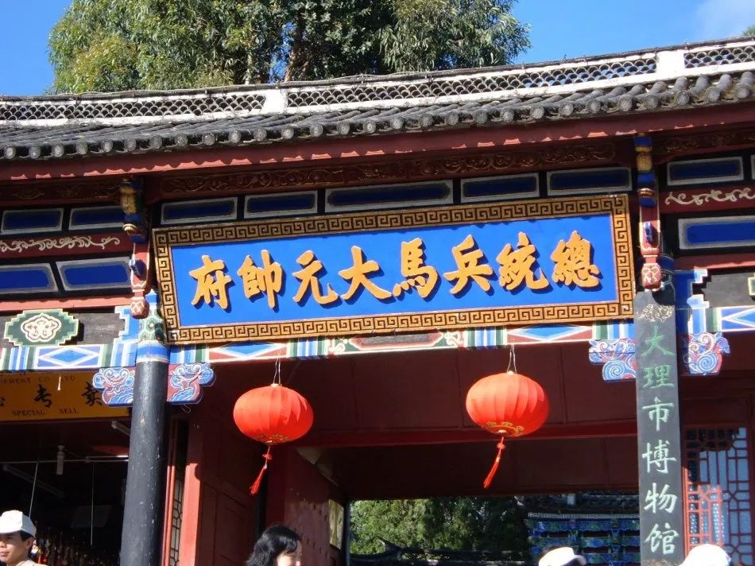

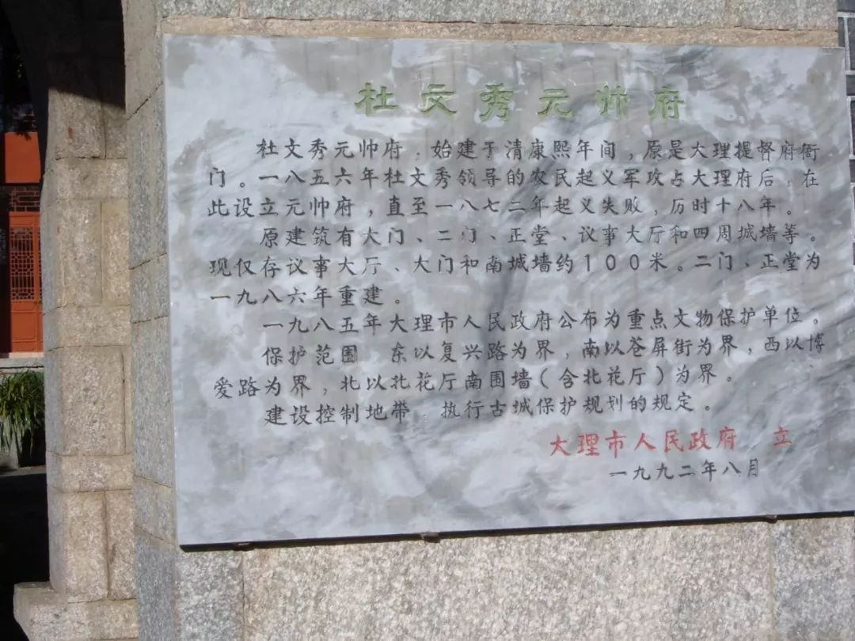

当然，我很久没去了，不知道他们现在是不是还有这个展出，或者基调有没有变化？如果要展出，也应该变成像南京大屠杀那样的纪念馆，用来警告后人，和平的珍贵。

1873年，中国第一次参加了世界博览会，但是不是中国人自己去的，而是一个英国人代表的。

这一年，第一家中国人自己办的报纸，昭文新报在汉口诞生了，创办人叫艾小梅，不过这份报纸不太成功，不久之后就停刊了。

这一年，同治皇帝在去年大婚以后，开始接管国务，慈禧太后退居二线，但是同治皇帝很快就要求修颐和园，预算一千万两白银，说是用来奉养两宫皇太后。

但是真实的动机，大概是嫌他妈天天在耳边聒噪太烦，想把她们打发的远一点，虽然朝臣们群起反对，认为经济条件不允许，但是同治皇帝还是一意孤行。

这笔开支虽然是分期支出，但是依然让朝廷的预算，进一步的捉襟见肘，这也是日后，触发疆防和海防大辩论的一个重要诱因。

这一年，按照马克思在《资本论》里预言的，生产过剩导致的经济危机，终于在欧洲爆发了，这件事让后来很多人相信，共产主义才是人类唯一的发展方向。

但是想想这本书，最早一部分，是在1867年写成的，距今天150多年，当时的认知水平和社会发展水平，和今天相差甚远，很多情况，早已南辕北辙，所以，要不要死抱着这个学说，其实是值得商榷的，最低限度，至少是不能盲从……

肃州城下，徐占彪和杨世俊成功的炸垮了肃州的外城墙，出乎意料的是，马文禄并没有派人立刻去封堵缺口，反而任由清军涌入。

原来这个家伙，已经知道清军要在这两段爆破，他就把那些残存的大炮，从城头的炮台上拉了下来，然后部署在清军要爆破的城墙后面的安全距离。

然后他又挖了几条壕沟，密密麻麻的布满了狙击手，等清军炸塌了城墙以后，他让清军冲了进来，然后近距离的用大炮轰击，给清军造成了重大伤亡。

杨世俊率领的500名士兵，突入城墙以后，遇到炮火袭击，全体阵亡，徐占彪率领的川军敢死队，也死伤惨重，他本人腿部中弹，被亲兵拼死救了回来，这次攻城被击退。

于是马文禄得意洋洋，再次向左宗棠提出了投降条件，而且价码越开越高，左宗棠勃然大怒，决定再次发动攻击。

就在这个时候，马占鳌向左宗棠进言，说他上次去谈判的时候，虽然马文禄不让他进城，但是他发现了一个细节，守城的一个首领，吃的居然是野菜窝窝头，周围的士兵，看着还在咽口水，这应该是粮食短缺的迹象。

左宗棠听到这个马占鳌讲的这个细节以后，立刻冷静了下来，略加思考以后，他认为可信，于是命令暂停攻城，避免不必要的伤亡，沿着城挖了三道封锁壕，不让一草一木进出。

然后他又命令，让投降的陕西穆斯林，崔伟，禹得彦他们，沿着城下用穆斯林听得懂的话，日夜不停的喊，马文禄马上就要完蛋了，跟着他的人，要想活命，赶快出城投降，这才是唯一生路，借此动摇马文禄的军心。

马占鳌提供的消息是准确的，马文禄只是虚张声势，他确实已经频临断粮了，果然围城没有多久，城里就断粮了，接着在左宗棠心理战的攻势下，不断有三五成群的士兵，溜出城外投降。

马文禄终于无计可施，又面临着众叛亲离，只有再次请求投降，但是这个家伙自知死期将近，最后时刻，却穷凶极恶。

马占鳌入城和他接洽投降事宜的时候，城里还有3万多汉族民众，但是当他最终决定出城投降的时候，他却几乎把他们屠杀殆尽，只剩下了一千一百人，被安全救出。

这件事激起了清军全体将士的极大愤慨，左宗棠下令，将马文禄等九名罪大恶极的为首犯罪分子，处以凌迟之刑，又公开斩首了1573名穷凶极恶，血债累累的叛乱暴徒。

当天晚上，清军士兵自发入城，杀死了残存的5400多名穆斯林，仅有900多名老弱妇女幸免，这是这场战争中，又一个不幸而残酷的一天，也是在西北平乱中，左宗棠的部下，唯一一次公开的屠城报复。

至此，这场惨绝人寰的穆斯林的大叛乱，在付出了1500万人生命的代价之后，终于在西北的大地上，画上了一个句号。

西北的人民，终于可以喘一口气，慢慢的舔舐遍体的伤口，忘却恐怖的回忆，重新恢复到了正常的生活之中。

为了这一天，无数的仁人志士，浴血奋战，埋骨在黄土高原，多隆阿，刘松山，傅先宗……多的数不完的名字，还有那些更多的不知名的勇士，他们应该永远被铭记。

左宗棠如期兑现了他的诺言，五年平定西北穆斯林叛乱，拿下肃州城的时候，比他的诺言还提前了两个月。

在这个过程中，他经历了无数的艰难险阻，面对着众多大奸大恶之徒，起起伏伏，几次被罢官，几次被逼到绝境，但他都挺了过来。

左宗棠因功被封为了大学士，这个官职，级别相当于前代的宰相，他是在清代二百多年中，唯一一个没有考上进士，不是翰林的汉人，被封为了这个职务，但是，他绝对对得起这份荣耀。

清朝政府为此耗费了九千万两白银，无数的人力物力，但是这并不是结束，伊斯兰教给中国造成的创伤，还远远没有结束。

白彦虎逃入新疆以后，在哈密附近，击溃了当地驻守的清军，然后投奔阿古柏，为他的外国主子效力，再次开始了攻城略地……

与此同时，俄国人占领了伊犁，而且准备把手伸向乌鲁木齐，新疆的局势已经危若垒卵……

而就在这一年，李鸿章敏锐的察觉出，日本将成为中国最大的敌人，他大声得疾呼，要建立海防，设立海军。

果然，和他预料的一样，第二年，日本舰队就第一次侵入了台湾，而大清国由于没有海军，居然束手无策……

西域是贪得无厌的北极熊，东洋是凶狠残暴的白眼狼，全都对积贫积弱的大清王朝，虎视眈眈。

而清政府现在，手头的资源有限，钱就那么一点点，去造军舰就没有钱去收复新疆，去收复新疆就没有钱去建设海防，到底该何去何从？一场决定帝国命运的大辩论，就此开始了……

上卷完

**附录：**

后面我们将写一个本书上半部分的后记，解答一下大家关心的资料来源问题。

由于微信没有给本公众号开通留言功能，所以有什么关心的问题，只能发消息给本公众号，我会尽量在后记中回答。

后记写完以后，计划准备一段时间，然后在春节后，开始推出下卷，同时计划把中法战争，中日战争看看能不能带进去，特别是中日甲午战争的陆战，我有很多与众不同的新发现，争取分享给读者。

谢谢大家长期以来的支持和鼓励，因为你们的点赞，阅读和分享，让我有信心写完了人生的第一本书，力争早日出版发行。

再次感谢，广大读者长期以来的支持。

**备用号**

以防失联，请关注以下微信号



**·灼识熔接机·**

**晚清沧海事系列文章**

* [晚清沧海事（1）](http://mp.weixin.qq.com/s?__biz=MzU0Mjc2OTkzNQ==&mid=2247483846&idx=1&sn=a98e6f2c09cacfc871e85017465d8afb&chksm=fb14d7a6cc635eb012436f3d46bf52071da509f44997a0b8b76d70b0a7d77b063b475ee606d6&scene=21" \l "wechat_redirect" \t "_blank)
* [晚清沧海事（2）](http://mp.weixin.qq.com/s?__biz=MzU0Mjc2OTkzNQ==&mid=2247483858&idx=1&sn=7ef1461b68c8a988c43de0e06a72dc74&chksm=fb14d7b2cc635ea4bdf750d2103adca9910c559c13cc6007fc97e4fc03b888169e4f89fc943e&scene=21" \l "wechat_redirect" \t "_blank)
* [晚清沧海事（3）](http://mp.weixin.qq.com/s?__biz=MzU0Mjc2OTkzNQ==&mid=2247483872&idx=1&sn=d3f38e6522ba991a181bc8c93effbcbe&chksm=fb14d780cc635e968645a2b88f1f4fb7bf20aa617ca7c52c80440a7679a8a96bcf64060147ae&scene=21" \l "wechat_redirect" \t "_blank)
* [晚清沧海事（4）上](http://mp.weixin.qq.com/s?__biz=MzU0Mjc2OTkzNQ==&mid=2247483957&idx=1&sn=d6b972ab195e6fe6c73468bd9944b72c&chksm=fb14d455cc635d43583405413beb0f395a3e649731402835579d4af6686f71c8bd00d63ba9df&scene=21" \l "wechat_redirect" \t "_blank)
* [晚清沧海事（4）下](http://mp.weixin.qq.com/s?__biz=MzU0Mjc2OTkzNQ==&mid=2247483999&idx=1&sn=62320ac5bab8706509ff732b33ea9b14&chksm=fb14d43fcc635d296c8e950bf061b5c942a64bdf664ffb3d3a3a880884e0df04d33c0c9595a7&scene=21" \l "wechat_redirect" \t "_blank)
* [晚清沧海事（漫画彩蛋版一）](http://mp.weixin.qq.com/s?__biz=MzU0Mjc2OTkzNQ==&mid=2247484037&idx=1&sn=3c77c0273914f7c24dcca5634e31fef7&chksm=fb14d4e5cc635df3d01aeea65c4ac6318ed535074f8d78d9bef622e56df3d7cb932a429a1ec4&scene=21" \l "wechat_redirect" \t "_blank)
* [晚清沧海事（5）上](http://mp.weixin.qq.com/s?__biz=MzU0Mjc2OTkzNQ==&mid=2247484067&idx=1&sn=a0d87b6ec1bff902df8efa0523fd158b&chksm=fb14d4c3cc635dd5f6301b9daa96861117110659b06ef4568569cdb26c9705e9a0828140e50f&scene=21" \l "wechat_redirect" \t "_blank)
* [晚清沧海事（5）下](http://mp.weixin.qq.com/s?__biz=MzU0Mjc2OTkzNQ==&mid=2247484088&idx=1&sn=50c2f39030d03816d81f18feb78605f3&chksm=fb14d4d8cc635dce9f4b64e9e5cad31136456d1e398d6515ca753014641b68f149606f59b9f1&scene=21" \l "wechat_redirect" \t "_blank)
* [晚清沧海事（6）](http://mp.weixin.qq.com/s?__biz=MzU0Mjc2OTkzNQ==&mid=2247484097&idx=1&sn=919edde52aad692cdd9e4a953e0fdd24&chksm=fb14d4a1cc635db773d10a158657e9fe550721726c4ddce607f2d1c5a8b62be03f164f6c859e&scene=21" \l "wechat_redirect" \t "_blank)
* [晚清沧海事（7）](http://mp.weixin.qq.com/s?__biz=MzU0Mjc2OTkzNQ==&mid=2247484108&idx=1&sn=8352854cf9c38b927da105c8e41b50a0&chksm=fb14d4accc635dba1e06975e3d88869b081270c17e7915f70ef083dfffe903c869a3f69f0562&scene=21" \l "wechat_redirect" \t "_blank)
* [晚清沧海事（8）](http://mp.weixin.qq.com/s?__biz=MzU0Mjc2OTkzNQ==&mid=2247484122&idx=1&sn=9c0b266e12b2d8b070fda1bf4622bb20&chksm=fb14d4bacc635dac631ef801273e128dea9161862c4071756a386b3afd2387eb2f2f98c1f56d&scene=21" \l "wechat_redirect" \t "_blank)
* [晚清沧海事（9）](http://mp.weixin.qq.com/s?__biz=MzU0Mjc2OTkzNQ==&mid=2247484132&idx=1&sn=19ede71685995c6ef1372ebe5e611de0&chksm=fb14d484cc635d920d764449b0467c849f9fbd61b8982befe5cd011f58439c8cb0ad3bdb0f67&scene=21" \l "wechat_redirect" \t "_blank)
* [晚清沧海事（10）](http://mp.weixin.qq.com/s?__biz=MzU0Mjc2OTkzNQ==&mid=2247484137&idx=1&sn=81cacdc5539096fae21f0a0f0847eecc&chksm=fb14d489cc635d9f7c31906852befe49d0fcb4a9080bede330a8e91de9f088f6d59783571c5c&scene=21" \l "wechat_redirect" \t "_blank)
* [晚清沧海事（11）](http://mp.weixin.qq.com/s?__biz=MzU0Mjc2OTkzNQ==&mid=2247484150&idx=1&sn=8a1682e84b7091675b90415d1312938d&chksm=fb14d496cc635d8022c7300bd04cf30b69d2d4db685c6849a2c1c143f001b1b773883a9db649&scene=21" \l "wechat_redirect" \t "_blank)
* [晚清沧海事（12）](http://mp.weixin.qq.com/s?__biz=MzU0Mjc2OTkzNQ==&mid=2247484157&idx=1&sn=b250eb3ccf8990686d9f3332fe1979be&chksm=fb14d49dcc635d8b7af012dc1043eaa809b5b3ce4aa14cae1ceadcc5d0c4ed0c64f7a989fbd6&scene=21" \l "wechat_redirect" \t "_blank)
* [晚清沧海事（13）](http://mp.weixin.qq.com/s?__biz=MzU0Mjc2OTkzNQ==&mid=2247484167&idx=1&sn=7308bbd0f879b2d4a3c96bc961c6aef4&chksm=fb14d567cc635c718e59632529f5f156121d031ae6b8dec02b9810061c03ca414cdd455b7acd&scene=21" \l "wechat_redirect" \t "_blank)
* [晚清沧海事（14）](http://mp.weixin.qq.com/s?__biz=MzU0Mjc2OTkzNQ==&mid=2247484175&idx=1&sn=aa4c0824898616289decf11a976112f2&chksm=fb14d56fcc635c791b97a3c2bb5f05578b4e2aae4136f53f915275c3744b83b63943e5c54c52&scene=21" \l "wechat_redirect" \t "_blank)
* [晚清沧海事（15）](http://mp.weixin.qq.com/s?__biz=MzU0Mjc2OTkzNQ==&mid=2247484180&idx=1&sn=d4387287e3fdd5e2cb3bb21aa3639ea4&chksm=fb14d574cc635c62d7bf4a72d27d480ae3c61b5cde7b5927337c1e611bc4d9df04087da7dbe3&scene=21" \l "wechat_redirect" \t "_blank)
* [晚清沧海事（16）](http://mp.weixin.qq.com/s?__biz=MzU0Mjc2OTkzNQ==&mid=2247484185&idx=1&sn=c48eb724da9a1c027548a1f6e0ac81e2&chksm=fb14d579cc635c6f06c0e902d971ef8686934b9937fba963d87635c6fe4b0a0758168b213cc6&scene=21" \l "wechat_redirect" \t "_blank)
* [晚清沧海事（17）](http://mp.weixin.qq.com/s?__biz=MzU0Mjc2OTkzNQ==&mid=2247484194&idx=1&sn=0899f9db1c3186a47f482ba29a0b603a&chksm=fb14d542cc635c54dee67d90dc72eba0e3da73bee956e27d37fc7b51fa522a1c25824b398c2b&scene=21" \l "wechat_redirect" \t "_blank)
* [晚清沧海事（18）](http://mp.weixin.qq.com/s?__biz=MzU0Mjc2OTkzNQ==&mid=2247484204&idx=1&sn=fcb81bc49ace438e03b4853cf7fb4a56&chksm=fb14d54ccc635c5a4fe0b3caf877f2715351cc657423ca826b14bd7574a4260f8a2c638a01c2&scene=21" \l "wechat_redirect" \t "_blank)
* [晚清沧海事（19）](http://mp.weixin.qq.com/s?__biz=MzU0Mjc2OTkzNQ==&mid=2247484215&idx=1&sn=7d7cdcf957f2ff06b47f91e999d19cb5&chksm=fb14d557cc635c41083cc77b3465df9764a6ad6d6bb07d9182b36da0a5e2a25e9345930763e3&scene=21" \l "wechat_redirect" \t "_blank)
* [晚清沧海事（20）](http://mp.weixin.qq.com/s?__biz=MzU0Mjc2OTkzNQ==&mid=2247484223&idx=1&sn=c3697701833bee7ca894dc5c156f7be0&chksm=fb14d55fcc635c49528b66d3b9cf5fcdfde3a27b7db83d981f59b37c27c4fc9d4d5a3ff049fb&scene=21" \l "wechat_redirect" \t "_blank)
* [晚清沧海事（21）](http://mp.weixin.qq.com/s?__biz=MzU0Mjc2OTkzNQ==&mid=2247484232&idx=1&sn=026e637d10cb67cb8d690e3de22b4cce&chksm=fb14d528cc635c3e7d1717ba4730c2b63620069b0e23509b2085e74811d60b91d60f11438abc&scene=21" \l "wechat_redirect" \t "_blank)
* [晚清沧海事（22）](http://mp.weixin.qq.com/s?__biz=MzU0Mjc2OTkzNQ==&mid=2247484249&idx=1&sn=618d69a32df21eda5e2e39af8bd1270b&chksm=fb14d539cc635c2feb42dd5cb6b68a1a14fb1e6ae8e8c615e8384ad5681de5c411b36b0aa6e8&scene=21" \l "wechat_redirect" \t "_blank)
* [晚清沧海事（23）](http://mp.weixin.qq.com/s?__biz=MzU0Mjc2OTkzNQ==&mid=2247484253&idx=1&sn=e7daab119e7f5cac4ce859f3c68d88b6&chksm=fb14d53dcc635c2bd58c4a1ca8d05a0031dd9351fcbcf76a62c00191323e33d8bfc248421d80&scene=21" \l "wechat_redirect" \t "_blank)
* [晚清沧海事（24）](http://mp.weixin.qq.com/s?__biz=MzU0Mjc2OTkzNQ==&mid=2247484257&idx=1&sn=f37ec3485d7af84e9d78d220fbf4b4a8&chksm=fb14d501cc635c17521c557082cea67a442ce26a43532bc839629da43b69cac3d971f2c622b2&scene=21" \l "wechat_redirect" \t "_blank)
* [晚清沧海事（25）](http://mp.weixin.qq.com/s?__biz=MzU0Mjc2OTkzNQ==&mid=2247484262&idx=1&sn=6a26118fac8fb4538182265a5df85cdc&chksm=fb14d506cc635c104fe174c1fb3ac14a7bd2fc1eb3a087e06e5011857de5f38dd96fc82c43fd&scene=21" \l "wechat_redirect" \t "_blank)
* [晚清沧海事（26）](http://mp.weixin.qq.com/s?__biz=MzU0Mjc2OTkzNQ==&mid=2247484269&idx=1&sn=b9cf18f41843dfe52104f6b3bebd3c1c&chksm=fb14d50dcc635c1b563a62a98a71f0de39413aaf7502aa05541084098a8512f5ca23c7b9ea4f&scene=21" \l "wechat_redirect" \t "_blank)
* [晚清沧海事（27）](http://mp.weixin.qq.com/s?__biz=MzU0Mjc2OTkzNQ==&mid=2247484275&idx=1&sn=a6197518e46ea49994225c4efdebc26d&chksm=fb14d513cc635c050d9a306a20a7ee203e65ab127a35602107397dfbe8457ae4d2f3830321e1&scene=21" \l "wechat_redirect" \t "_blank)
* [晚清沧海事（28）](http://mp.weixin.qq.com/s?__biz=MzU0Mjc2OTkzNQ==&mid=2247484286&idx=1&sn=b4f28ba93866ca7394710da16baabf5e&chksm=fb14d51ecc635c085c2d42cc00efbbbe2b95982c5bd3fb93042a9c7997b4e2b8a0c2dc7fc197&scene=21" \l "wechat_redirect" \t "_blank)
* [晚清沧海事（29）](http://mp.weixin.qq.com/s?__biz=MzU0Mjc2OTkzNQ==&mid=2247484293&idx=1&sn=3a3a4e1115928ac9809915961691e21d&chksm=fb14d5e5cc635cf3a01ce5d9ed987a036d02005d038c4b45e3ab47f9492461802ce6ca045ac6&scene=21" \l "wechat_redirect" \t "_blank)
* [晚清沧海事（30）](http://mp.weixin.qq.com/s?__biz=MzU0Mjc2OTkzNQ==&mid=2247484304&idx=1&sn=facbaeb62a4e0bc69d17499b47d681af&chksm=fb14d5f0cc635ce6bb44f8814e99d99f84b70cfb8976e6dc0ccba2921d39c3a54595f003393b&scene=21" \l "wechat_redirect" \t "_blank)
* [晚清沧海事（31）](http://mp.weixin.qq.com/s?__biz=MzU0Mjc2OTkzNQ==&mid=2247484313&idx=1&sn=d9ae921cbfd37b450b00040feb4b26ab&chksm=fb14d5f9cc635cef6f4e4774535185a84c648974e1b7b354c7297f8653ecf3c918b5683d4e4b&scene=21" \l "wechat_redirect" \t "_blank)
* [晚清沧海事（32）](http://mp.weixin.qq.com/s?__biz=MzU0Mjc2OTkzNQ==&mid=2247484319&idx=1&sn=ce5b03631796ee63856d1e3d61070c96&chksm=fb14d5ffcc635ce991e2437054cf04e8f3f77ccd162165edec9bf0765bc8498651fb62cc64c6&scene=21" \l "wechat_redirect" \t "_blank)
* [晚清沧海事（33）](http://mp.weixin.qq.com/s?__biz=MzU0Mjc2OTkzNQ==&mid=2247484328&idx=1&sn=3578dde6cf6f10f0144f6425c27d3bd7&chksm=fb14d5c8cc635cdebefedc12da5c8d0f1d4a373fe961a40784bee9c3c9765be48cc34b48be2f&scene=21" \l "wechat_redirect" \t "_blank)
* [晚清沧海事（34）](http://mp.weixin.qq.com/s?__biz=MzU0Mjc2OTkzNQ==&mid=2247484333&idx=1&sn=02e4d2192bc1fceb7b498ec4f76df89a&chksm=fb14d5cdcc635cdb842f2c80477c4cd151b8217f07166faaf494bbc2f2e9c7ee0b0f670901c1&scene=21" \l "wechat_redirect" \t "_blank)
* [晚清沧海事（35）](http://mp.weixin.qq.com/s?__biz=MzU0Mjc2OTkzNQ==&mid=2247484338&idx=1&sn=3936be379e9105b16476f6fbe503f5f3&chksm=fb14d5d2cc635cc4fb16ed3d9561ccefb7008872e4146a2fd0653ecc0188bfb8b2ceb0b8963a&scene=21" \l "wechat_redirect" \t "_blank)
* [晚清沧海事（36）](http://mp.weixin.qq.com/s?__biz=MzU0Mjc2OTkzNQ==&mid=2247484362&idx=1&sn=1644db5699a1eab79a9c81cc03f7e38c&chksm=fb14d5aacc635cbc0d198d4ee6d81972cef26b25f8396d37d2c87c28ae2444d7edd481e9cd04&scene=21" \l "wechat_redirect" \t "_blank)
* [晚清沧海事（37）](http://mp.weixin.qq.com/s?__biz=MzU0Mjc2OTkzNQ==&mid=2247484373&idx=1&sn=7af9980515ef3fdfa3402bf968817fa0&chksm=fb14d5b5cc635ca37ea105cae1347bc094055ae93f8a35d09c2329e7b2ec5c5b9eca63bb3f04&scene=21" \l "wechat_redirect" \t "_blank)
* [晚清沧海事（38）](http://mp.weixin.qq.com/s?__biz=MzU0Mjc2OTkzNQ==&mid=2247484388&idx=1&sn=44d6fe6a55c9c75603718d737a2883dd&chksm=fb14d584cc635c9210a0253a75d27efe1f02951b4857a440d179ef0b7ca7f996a2714e96eefd&scene=21" \l "wechat_redirect" \t "_blank)
* [晚清沧海事（39）](http://mp.weixin.qq.com/s?__biz=MzU0Mjc2OTkzNQ==&mid=2247484397&idx=1&sn=54773c0f1f014e2da55d46b0a8fe1b3c&chksm=fb14d58dcc635c9bf04d0e9311e4995eec3e52f0177af740dc58d072ad9deec8fa35d17f0b1f&scene=21" \l "wechat_redirect" \t "_blank)
* [晚清沧海事（40）](http://mp.weixin.qq.com/s?__biz=MzU0Mjc2OTkzNQ==&mid=2247484449&idx=1&sn=dbad5e2eacaa3e1c8dced75d7ce76f3b&chksm=fb14d241cc635b573e936988e8878a858d5ab81a67d790d0f323523de8ea2361171c7b28f584&scene=21" \l "wechat_redirect" \t "_blank)
* [晚清沧海事（41）](http://mp.weixin.qq.com/s?__biz=MzU0Mjc2OTkzNQ==&mid=2247484459&idx=1&sn=525da8cbfe131d84b626c6f72d83695a&chksm=fb14d24bcc635b5d0179cf632798aad836579ed0661a279e2b82fa6341bfd8a331cc15990502&scene=21" \l "wechat_redirect" \t "_blank)